Clase "Caleidoscopios"

Objetivos

- Fomentar el reciclaje en la edad escolar, la importancia de cuidar el medio ambiente y de la reutilización de materiales
- Aprender sobre física (proceso de refracción gracias a los espejos)
- Habilidades manuales y deductivas: construcción del caleidoscopio y resolución de problemas

Materiales

- 1 cd reciclado
- un pedazo de mica transparente
- masking tape
- tijeras
- regla
- lija
- mostacillas o lentejuelas
- un pedazo de cartón de aprox 12 x 8 cms.
- cola fria

Proceso
1º se deben cortar tres trozos de cd de 3 x 6 cms aproximadamente, teniendo cuidado que el papel adherido al cd no se desprenda.
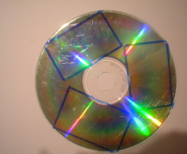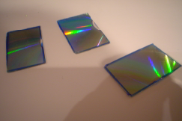
2º Luego se unen los tres trozos con masking tape, formando una pirámide teniendo cuidado de dejar la cara refractante hacia el interior.
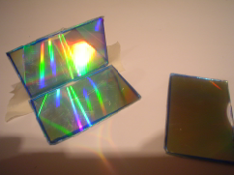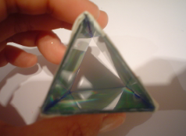
3º Se corta un trozo pequeño de mica del porte del triangulo que forman los trozos del cd, para utilizarlo como tapa y se pega cuidadosamente con masking tape.
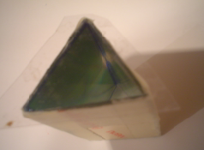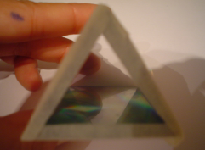

4º Se forra la pirámide de cds con el cartón teniendo cuidado de dejar un trozo sobrante hacia el lado de la mica triangular. El cartón debe estar bien pegado a la estructura triangular Este trozo servirá de caja contenedora de las mostacillas.
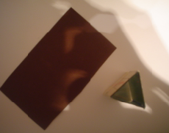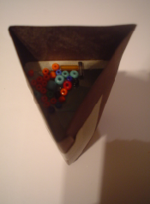

5º Insertar las mostacillas en la caja contenedora

6º Se debe cortar un trozo de mica para que sea tapa de las mostacillas y que estas no se caigan. Este trozo se debe lijar para que la luz no entre y pegar previamente con masking tape
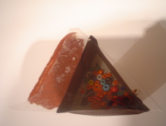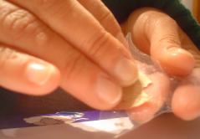
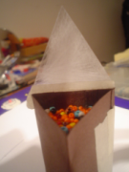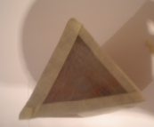
7º El caleidoscopio se encuentra listo para ser usado.

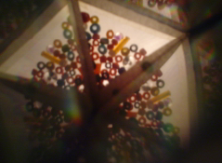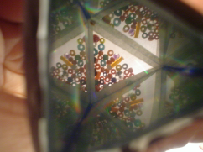

8º Para terminar se puede forrar con papel de diario con colafria para luego pintarlo con tempera.

Taller "Construye un Personaje" (taller realizado a niños con Deficit Atencional)

Actividad previa para canalizar la energía

Se le pide a los niños que se ubiquen en circulo mirando hacia la pared y que comiencen a efectuar movimiento de karate (combos y patadas) fomentando el respeto hacia el inmueble y hacia los compañeros.

Cuando haya transcurrido un tiempo prudente (1 a 2 min) se le pide a los niños que comiencen a caminar lentamente por la sala y que comiencen a saludar a sus compañeros con el dedo, con la mano, con la rodilla, con el pie, con el codo, etc. se deben dar instrucciones como caminar lento, caminar rápido.

Luego se puede dar comienzo al trabajo de la sesión.

Objetivos

- Fomentar el reciclaje en la edad escolar
- Trabajar la creatividad y la imaginación
- Trabajar las habilidades manuales
- Practicar la narrativa y la expresión corporal
- Fomentar las habilidades sociales

Materiales

- Materiales de desecho como: cajas de huevo, cajas de cartón, cajas de leche, yogurt, cajas de fósforos, telas, diario, revistas, lana, hilos.
- tijeras
- cola fria o silicona
- plumones
- cartulina, goma eva.

Proceso

Instrucciones: Cada niño debe construir su personaje a partir de los materiales que haya traído. Se pueden dar pistas sobre posibles personajes como: animales, personas, cosas, flora, o personajes ficticios existentes o inventados. Luego de que el alumno tenga listo su personaje debe inventarle un nombre, un movimiento y un sonido y a partir de eso debe construir una historia sobre su personaje, la cual debe ser presentada a sus compañeros. En este espacio se debe fomentar la escucha y el respeto, para que el espacio sea contenedor y los participantes se sientan acogidos.

Si es posible disponer de un escenario (puede ser ficticio), si es ficticio se debe delimitar el espacio entre los observadores y el protagonista.

Taller realizado a Escuela Celipras

Dependiendo del grupo de alumnos se puede dar las instrucciones de "Crear un personaje" esta vez los materiales serán: témperas, pinceles y cartulinas. No enfadarse si el alumno no acata las instrucciones. Pues este espacio debe ser lo menos invasivo posible para no crear rechazo hacia la actividad de pintar.

La pintura fomenta la habilidad manual y motora, el aprendizaje sobre colores y formas, la canalización de la energía poseída. Además fomenta la creatividad y la imaginación y la expresión del propio ser en algo visible y tangible.

Puede ser útil para terapia cuando el alumno o paciente no quiere verbalizar lo que le ha sucedido.

